如何删除多余标签

多余标签是如何产生的呢，就是比如，你克隆一个站点，就会将源头的标签克隆过来了。你换了模板后，相当于之前的源头标签还存在。如果克隆几十个的话，标签就越积越多。
标签多了，更新缓存，就会时间超时，需要删除部分标签。方法如下：

一、 进入网站后台；
A：登录网站后台---点击主站左边的标签模块！

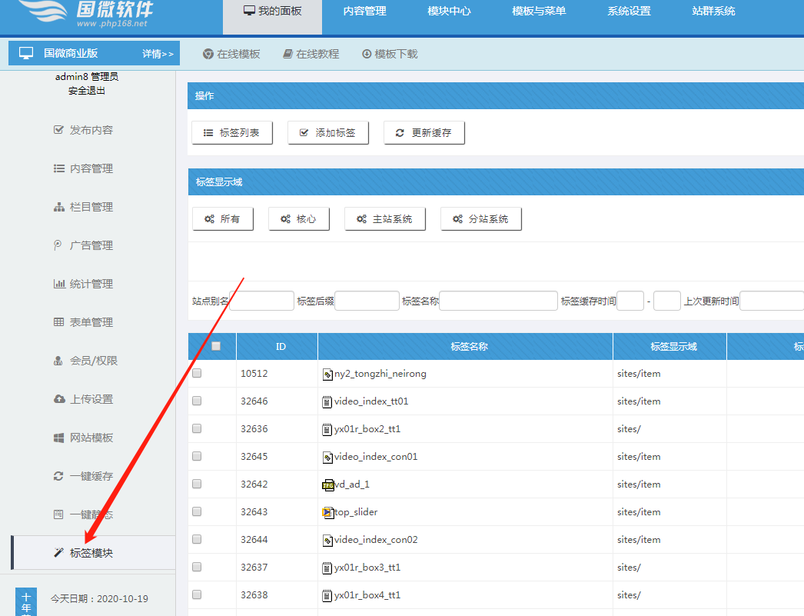

B：以下面这个网站为列---要删除这个子站里多余的标签如何处理

http://schoolzqys1.php168.net/s.php/yx80/

1）、在站群后台-----找到该子站的别名【yx80】
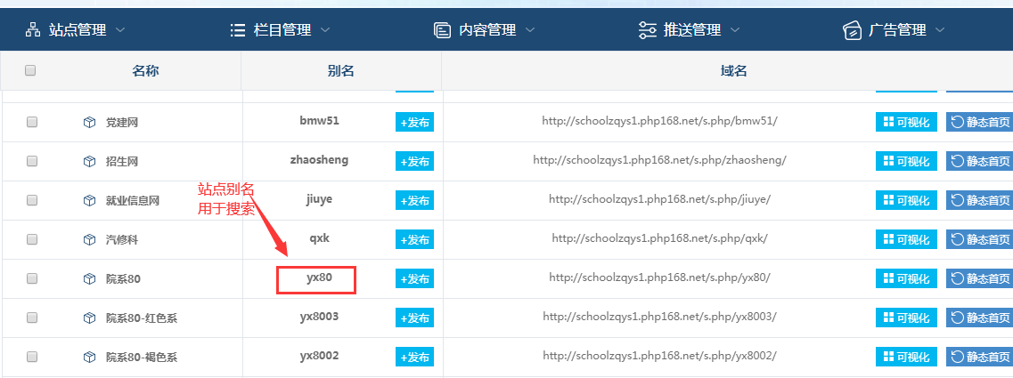

2）、点击显示标签----鼠标放在上面，可以看到模板的统一前缀（一般某个模板都有一个统一命名的前缀，就是为了方便处理标签；比如这个模板的前缀bwm80）
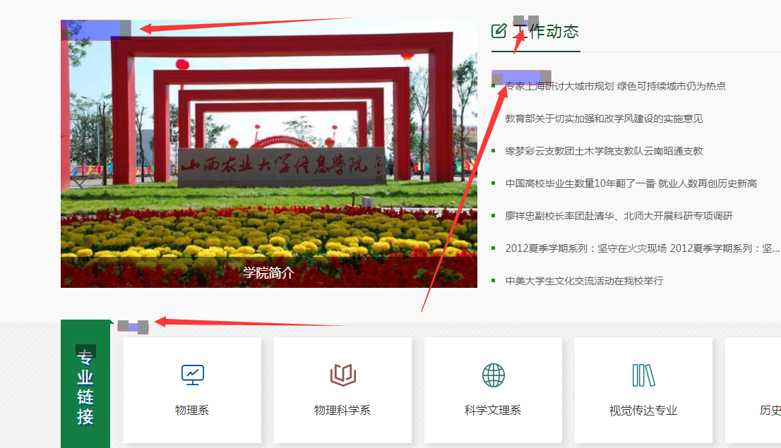

也可以双击标签点击其他设置--查看标签前缀：

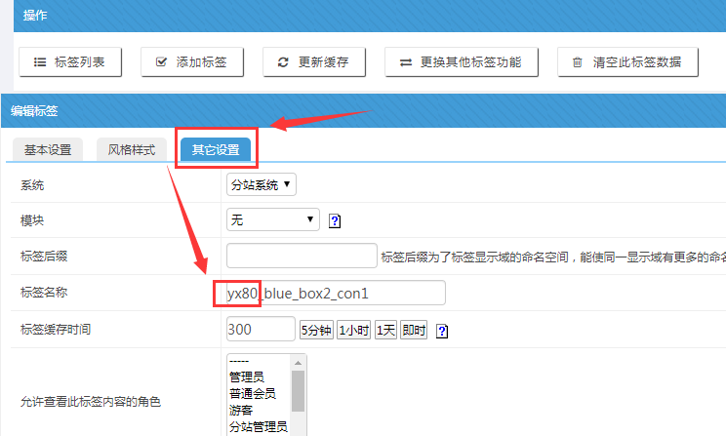

备注：如果模板标签命名不规范，则无法用这个方法处理。

C：在标签模块里面---输入这个站点别名，比如【yx80】------点击标签搜索----可以看到这个站点的所有标签，这个时候，你可以查看是否有多余的。

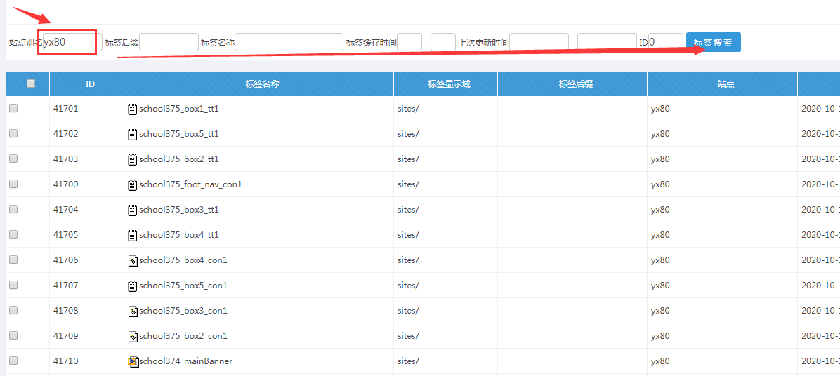

D、我们看到这个标签里面，很明显，school375开头的，不是当前模板的标签（但是站点后缀是yx80）；那么school375

开头的标签哪里来的呢，是由于我们建立站点，喜欢用一键克隆，克隆的源头网站带来的，然后我们换了模板，但

是标签留下来了。如下图：

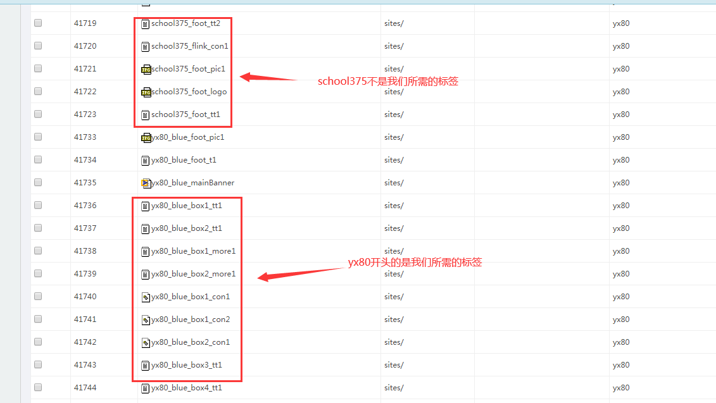

E、那么就筛选不要的标签，比如标签名称输入【school375】-----点击标签搜索-----然后勾选全部这些不要的标签
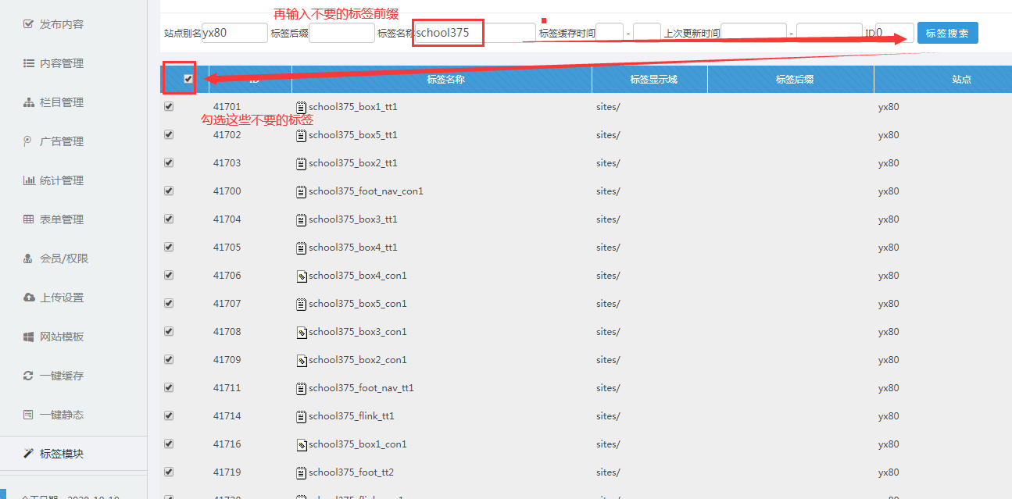

点击删除
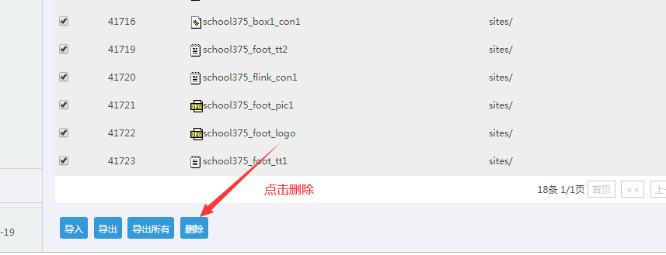

F、接着点击更新标签缓存，静态子站看看，是否标签正常。如果正常，则没有问题。
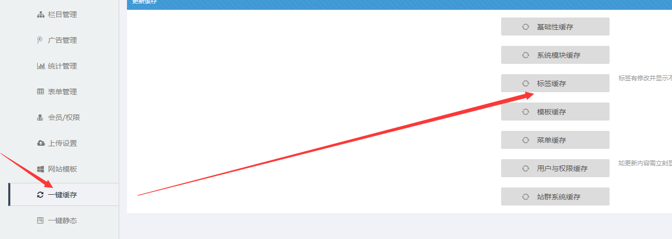

备注：原理就是，一个一个站点校验；让每个站点由于克隆造成的多余标签，通过这个方式删除。能够在大体上删除多余标签即可。并不是每个多余标签都要删除。

务必注意，先检查模板制作的时候，是不是有标签规则，有统一的前缀。

